Programa de Transparencia
y Ética Pública
(PTEP)

2025 – 2029

Versión 2

Fiscalía General de la Nación

Publicado 2026-04-14

CONTROL DE VERSIONES

VERSIÓN | DESCRIPCIÓN | FECHA
2 | Se incluyeron las acciones estratégicas de las temáticas de Redes y Articulación, Desarrollo del Modelo de Estado Abierto e Iniciativas Adicionales del Componente Programático del PTEP.  Los informes de monitoreo que los líderes de proceso y subproceso presentan al administrador del PTEP, que estaban cuatrimestrales, serán con periodicidad trimestral.  Adoptado mediante Resolución 0-0099 del 2026-04-10 “Por medio de la cual se adopta la segunda versión del Programa de Transparencia y Ética Pública (PTEP) 2025-2029 de la Fiscalía General de la Nación, y se dictaron otras disposiciones”. | 2026-04-10
1 | Adoptado mediante Resolución 0-0256 del 2025-08-27 "Por medio de la cual se adopta el Programa de Transparencia y Ética Pública (PTEP) 2025-2029 de la Fiscalía General de la Nación, y se dictan otras disposiciones". | 2025-08-27

TABLA DE CONTENIDO

INTRODUCCIÓN 8
CAPÍTULO 1. GENERALIDADES 11
¿Qué es el Programa de Transparencia y Ética Pública? 11
CAPÍTULO 2. COMPONENTE TRANSVERSAL 11
2.1 DECLARACIÓN 11
2.2 OBJETIVO 12
2.2.1 OBJETIVOS ESPECÍFICOS 12
2.3 ALCANCE 14
2.4 PLANEACIÓN 14
2.4.1 CICLO DEL PROGRAMA DE TRANSPARENCIA Y ÉTICA PÚBLICA 15
2.4.2 DESARROLLO DE LAS ETAPAS DEL CICLO DEL PTEP 16
2.4.3 HERRAMIENTAS O INSTRUMENTOS 19
2.4.3.1 Plan de Ejecución y Monitoreo (PEM) 19
2.4.3.1.1 Formulación del Plan de Ejecución y Monitoreo 19
2.5 MONITOREO, ADMINISTRACIÓN Y SUPERVISIÓN 23
2.6 REPORTES 25
2.7 FORMACIÓN 30
2.8 COMUNICACIÓN 31
2.9 AUDITORÍA Y MEJORA 33
CAPÍTULO 3. COMPONENTE PROGRAMÁTICO 35
3.1. ADMINISTRACIÓN DE RIESGOS 35
3.2. REDES Y ARTICULACIÓN 36
3.2.1 REDES INTERNAS 36
3.2.2 REDES EXTERNAS 37
3.3. MODELO DE ESTADO ABIERTO 40
3.3.1 ACCESO A LA INFORMACIÓN PÚBLICA Y TRANSPARENCIA 41
3.3.2 INTEGRIDAD PÚBLICA Y CULTURA DE LA LEGALIDAD 43
3.3.3 DIÁLOGO Y CORRESPONSABILIDAD 52
3.3.3.1 Diagnóstico de los trámites y servicios de la entidad 53
3.3.3.2 Necesidades orientadas a la racionalización y simplificación de trámites 53
3.3.3.3 Estrategia de Participación Ciudadana 55
3.4. INICIATIVAS ADICIONALES 57
3.4.1 SERVICIO AL CIUDADANO 57
3.4.1.1 Canal presencial 58
3.4.1.2 Sistema Web de Turnos (SWT) 60
3.4.1.3 Módulos de autogestión 61
3.4.1.4 Agende una cita 61
3.4.1.5 Canal virtual 62
3.4.1.6 Canal telefónico 64
3.4.1.6.1. Centro de contacto 64
3.4.1.6.2 Canal escrito 67
3.4.2 LUCHA CONTRA LA CORRUPCIÓN RELACIONADA CON LA DEFORESTACIÓN 68
3.4.2.1 Consejo Nacional de Lucha contra la Deforestación y otros Crímenes Ambientales (CONALDEF) 68
3.4.2.2 Fundación para la Conservación y el Desarrollo Sostenible – FCDS 70
3.4.2.3 Programa Amazonía Mía (USAID) 73
3.4.3 ACUERDO FINAL PARA LA TERMINACIÓN DEL CONFLICTO Y LA CONSTRUCCIÓN DE UNA PAZ ESTABLE Y DURADERA 75
3.4.3.1 Plan Marco De Implementación - PMI 76

LISTA DE TABLAS
Tabla 1. Desarrollo de las etapas del ciclo del PTEP 16
Tabla 2. Actividades por desarrollar para formular el PEM 19
Tabla 3. Responsabilidades de monitorear, administrar y supervisar el PTEP 23
Tabla 4. Reportes que los responsables del monitoreo y administración deben remitir a la supervisión, así como los que elabora auditoría y mejora 25
Tabla 5. Actualización de la información del PTEP que se encuentra publicada en la página web 31
Tabla 6. Actividades a cargo de la Tercera Línea de Defensa 33
Tabla 7. Actividades adelantadas con corte 30 noviembre de 2025 49
Tabla 8. Tabla Servicios FGN - Canal Virtual 62
Tabla 9. Líneas telefónicas 66
Tabla 10. Líneas de trabajo 71
Tabla 11. Soporte y acompañamientos 72
Tabla 12. Articulación Interinstitucional Nacional y Trasnacional 72
Tabla 13. Otros resultados 73
Tabla 14. Indicadores del componente temático en el PMI 77

LISTA DE GRÁFICAS
Gráfica 1. Puntaje obtenido por la FGN en la medición del Índice de Transparencia (ITA) de la PGN 41
Gráfica 2. Encabezado de la página web de la FGN 42
Gráfica 3. Participación de cursos - Temas éticos 45
Gráfica 4. Cantidad de turnos atendidos en el SWT 60

INTRODUCCIÓN

La Fiscalía General de la Nación, en el marco del Direccionamiento Estratégico 2024-2028 “Experiencia e innovación al servicio de la justicia”, se compromete a garantizar el acceso efectivo a la justicia para las y los colombianos, persiguiendo los fenómenos criminales más complejos y enfocándose en las personas. Esto se logrará mediante la priorización de la investigación en las regiones, la atención integral a las víctimas, la promoción de la justicia premial y una gestión ágil y transparente basada en herramientas tecnológicas, la capacitación de sus servidores y el uso adecuado de la información y las nuevas tecnologías. La entidad trabajará para fortalecer la confianza pública en el sistema judicial y proteger los derechos fundamentales de la ciudadanía.

En el marco de las directrices y pilares estratégicos, la gestión institucional se distinguirá por su modelo basado en la colaboración, el aprendizaje continuo y la mejora constante, utilizando indicadores objetivos para evaluar su desempeño y garantizar la transparencia en su accionar. Así mismo, sienta sus bases en el talento humano, el uso eficiente de los recursos y un enfoque territorial centrado en las víctimas, ofreciendo con ello una respuesta penal pronta, pertinente y eficaz, fortaleciendo la confianza ciudadana en la administración de justicia.

En el marco de la Ley 2195 de 2022, que tiene por objeto adoptar disposiciones tendientes a prevenir los actos de corrupción, a reforzar la articulación y coordinación de las entidades del Estado y a recuperar los daños ocasionados por dichos actos con el fin de promover la cultura de la legalidad e integridad y recuperar la confianza ciudadana y el respeto por lo público; y de la demás reglamentación aplicable a esta materia, la Fiscalía General de la Nación ha venido implementando desde el año 2013 el Plan Anticorrupción y Atención al Ciudadano.

En el año 2025, de conformidad con lo establecido en el artículo 73 de la Ley 1474 de 2011, modificado por el artículo 31 de la Ley 2195 de 2022, la Fiscalía General de la Nación elaboró un Plan de Transición y posteriormente formuló el Programa de Transparencia y Ética Pública (PTEP) atendiendo las disposiciones del Anexo Técnico, establecido en el artículo 3 del Decreto 1122 de 2024.

De acuerdo con lo anterior, el Programa de Transparencia y Ética Pública (PTEP) 2025-2029 fue adoptado mediante Resolución 0-0256 del 27 de agosto de 2025 "Por medio de la cual se adopta el Programa de Transparencia y Ética Pública (PTEP) 2025-2029 de la Fiscalía General de la Nación, y se dictan otras disposiciones".

Para la Fiscalía General de la Nación (FGN), el Programa de Transparencia y Ética Pública (PTEP) se constituye en una estrategia institucional orientada a promover la transparencia, prevenir y gestionar los riesgos de corrupción, fomentar la participación ciudadana, y fortalecer los mecanismos de control interno y la rendición de cuentas.

En este sentido, y teniendo en cuenta que las disposiciones de la Secretaría de Transparencia en relación con la transición a los Programas de Transparencia y Ética Pública, el Anexo Técnico indica que estos programas cuentan con dos grandes componentes: uno transversal y otro programático, este último también denominado Estrategia Institucional de Lucha contra la Corrupción.

En el Componente Transversal se agrupan aquellos elementos, procedimientos y controles mínimos que aseguran la operatividad del Programa, su incorporación sistemática a las dinámicas institucionales y una adaptación sistémica al diseño organizacional, el cual ya fue adoptado y publicado por la Fiscalía General de la Nación. Por otro lado, el Componente Programático agrupa los elementos, procedimientos y controles mínimos que hacen parte de la Estrategia Institucional de Lucha contra la Corrupción, en cuatro temáticas: (1) gestión del riesgo; (2) redes y articulación; (3) modelo de Estado Abierto; e (4) iniciativas adicionales.

CAPÍTULO 1. GENERALIDADES

¿Qué es el Programa de Transparencia y Ética Pública?

El Programa de Transparencia y Ética Pública (PTEP) es el conjunto de acciones que una entidad define e implementa para promover, al interior de la organización, una cultura de la legalidad e identificar, medir, controlar y monitorear los riesgos de corrupción que se presentan en el desarrollo de su misionalidad.

En este sentido, el PTEP es responsabilidad de todas las áreas y servidores de la Fiscalía General de la Nación, por tanto, debemos participar activamente en su formulación, implementación y ejecución.

CAPÍTULO 2. COMPONENTE TRANSVERSAL

2.1 DECLARACIÓN

La Fiscalía General de la Nación (FGN), como parte integral de la Rama Judicial del Poder Público, y consciente de su responsabilidad de garantizar la integridad, fomentar la confianza pública y asegurar el cumplimiento de los estándares de conducta ética de sus servidores y colaboradores en el ejercicio de la función de administrar justicia, declara el establecimiento del Programa de Transparencia y Ética Pública (PTEP), como uno de los ejes fundamentales de su gestión institucional.

La FGN está comprometida con la ciudadanía y sus grupos de valor, quienes tienen derecho a contar con una institución que imparta justicia de manera ética y transparente. Por lo tanto, declaramos nuestro compromiso de observar las políticas, procedimientos y el código de ética, implementando las acciones que integran cada componente del PTEP, con el fin de fortalecer la confianza de la ciudadanía en la entidad y promover una cultura de legalidad.

2.2 OBJETIVO

Promover la cultura de la legalidad, integridad y transparencia en la Fiscalía General de la Nación, mediante la consolidación, implementación y seguimiento de las acciones del Programa de Transparencia y Ética Pública, para que con un enfoque preventivo se fortalezca la lucha contra la corrupción y se brinde respuesta oportuna a la ciudadanía a través de la rendición de cuentas y demás instrumentos de transparencia institucional.

2.2.1 OBJETIVOS ESPECÍFICOS

1. Fomentar la cultura de la legalidad en todas las dependencias de la entidad, a partir de la promoción y aplicación de los principios y directrices consagradas en el Código de Ética, como ejes fundamentales de la gestión pública responsable y transparente en la FGN.

2. Fortalecer los lineamientos relacionados con el acceso a la información pública.

3. Implementar y fortalecer mecanismos de monitoreo y control que permitan identificar, gestionar y mitigar los riesgos de corrupción de manera oportuna y efectiva.

4. Fortalecer la transparencia y confianza institucional, a través de la rendición de cuentas ante la ciudadanía y partes interesadas.

5. Difundir los canales de atención y de acceso a la información institucional, dispuestos por la entidad a la ciudadanía.

6. Diseñar e implementar estrategias orientadas a ofrecer un servicio eficiente, oportuno y alineado con las necesidades y expectativas de la ciudadanía.

7. Monitorear periódicamente el cumplimiento de las acciones definidas en el Programa de Transparencia y Ética Pública, y su Plan de Ejecución y Monitoreo.

8. Implementar estrategias de formación continua y procesos de sensibilización orientados al fortalecimiento de los principios de integridad y legalidad en el ejercicio de la función pública.

2.3 ALCANCE

El PTEP tiene un alcance integral y aplica a todos los servidores, contratistas, proveedores, practicantes, judicantes, así como a la ciudadanía en general, órganos de control y demás grupos de valor.

El Programa de Transparencia y Ética Pública (PTEP) de la Fiscalía General de la Nación inicia con su formulación por parte de la Primera Línea de Defensa, se valida con los grupos de valor y se consolida, para ser aprobado por la instancia directiva del PTEP o a través de acto administrativo, y posteriormente se publica. Continúa con su ejecución y, de ser necesario, su modificación o reformulación, iniciando de nuevo el ciclo del programa.

2.4 PLANEACIÓN

Según lo establece el anexo técnico del Programa de Transparencia y Ética Pública, la metodología para su elaboración está dividida en siete etapas que conforman el Ciclo del Programa: (1) formulación, (2) validación, (3) consolidación, (4) aprobación, (5) publicación, (6) ejecución y (7) modificación o reformulación.

2.4.1 CICLO DEL PROGRAMA DE TRANSPARENCIA Y ÉTICA PÚBLICA

Fuente: Secretaría de Transparencia de la Presidencia de la República

2.4.2 DESARROLLO DE LAS ETAPAS DEL CICLO DEL PTEP

Tabla 1. Desarrollo de las etapas del ciclo del PTEP
ETAPA | RESPONSABLE | MEDIOS | PLAZO
1. Formulación: los dos componentes del Programa se deben desarrollar mediante acciones en un documento escrito.  Se deberán desarrollar e implementar alternativas innovadoras para la ejecución de las acciones del Programa o de las herramientas e instrumentos.  Es de tener en cuenta que según lo establece la Circular CIR25-0026 / GFPU del 2025 de la Secretaría de Transparencia, al 29 de agosto de 2025 solo debe estar aprobado y publicado el Componente Transversal del PTEP. | Líderes y responsables de proceso o subproceso y sus equipos de trabajo | Los disponibles por la FGN (presencial o virtual) | Componente Transversal:  Mesas de trabajo del 19 de junio al 11 de julio de 2025 para formular propuesta.  Envío de propuesta a todas las áreas del nivel central, subdirecciones regionales de apoyo y seccionales (a través de la Delegada para la Seguridad Territorial), para atender comentarios del 21 al 24 de julio de 2025.  Componente Programático:  Mesas de trabajo del 31 octubre al 2 de diciembre de 2025 para formular propuesta.  Envío de propuesta a todas las áreas del nivel central, subdirecciones regionales de apoyo y seccionales (a través de la Delegada para la Seguridad Territorial), para atender comentarios del 3 al 9 de diciembre de 2025
2. Validación: el Programa debe ser validado por los grupos de valor de la entidad: colaboradores, usuarios y supervisores. Debe ser sometido a un periodo de consulta pública de 15 días calendario en la página web. | La Dirección de Planeación y Desarrollo consolida el PTEP  La Dirección de Comunicaciones realiza la publicación | Canales internos y externos de la FGN | Componente Transversal:  28 de julio al 11 de agosto de 2025  Componente Programático:  9 al 25 de enero de 2026
3. Consolidación: a partir de las observaciones que se reciban, se consolidará una versión del Programa que incorpore aquellos ajustes que se encuentren pertinentes. | A través de la Dirección de Planeación y Desarrollo cada área según su competencia evalúa las observaciones recibidas y de ser pertinentes se incluyen en el PTEP | Los disponibles por la FGN (presencial o virtual) | Según los lineamientos dados por la Dirección de Planeación y Desarrollo
4. Aprobación: la versión consolidada del Programa deberá ser presentada ante la instancia directiva del PTEP para ser aprobado, o a través de acto administrativo. | Instancia directiva del PTEP o a través de acto administrativo | Los disponibles por la FGN (presencial o virtual) | Componente Transversal:  28 de agosto de 2025  Componente Programático:  10 de abril de 2026
5. Publicación: el Programa deberá estar publicado en la sede electrónica de la entidad, de conformidad con los requisitos en materia de acceso a la información pública, accesibilidad web, seguridad digital, y datos abiertos. | La Dirección de Planeación y Desarrollo consolida el PTEP  La Dirección de Comunicaciones realiza la publicación | Página web de la FGN | Componente Transversal:  29 de agosto de 2025  Componente Programático:  10 de abril de 2026
6. Ejecución: el Programa contará con un Plan de Ejecución y Monitoreo, el cual se formulará anualmente. | Líderes y responsables de proceso o subproceso y sus equipos de trabajo | Los disponibles por la FGN | Según el Plan de Ejecución y Monitoreo de cada vigencia
7. Modificación o reformulación del PTEP: el Programa se formula una vez y, de acuerdo con los resultados de la auditoría al Programa, se definen oportunidades de mejora que derivan en modificaciones.  De forma regular, el Programa se reformula cada cuatro años y, extraordinariamente, cuando la entidad u organización lo considere necesario por resultados insatisfactorios. | Instancia directiva del PTEP o a través de acto administrativo | Los disponibles por la FGN | Según modificación o reformulación

2.4.3 HERRAMIENTAS O INSTRUMENTOS

2.4.3.1 Plan de Ejecución y Monitoreo (PEM)

Con una periodicidad anual, se deberá formular un Plan de Ejecución y Monitoreo, el cual es un documento anexo al PTEP en el que se identifican las acciones, actividades, herramientas e instrumentos que deben desarrollarse durante el año o ser objeto de monitoreo.

2.4.3.1.1 Formulación del Plan de Ejecución y Monitoreo

El Plan de Ejecución y Monitoreo (PEM) tendrá para cada anualidad una periodicidad comprendida entre el 01 de enero al 31 de diciembre. Aquellos productos con corte 31 de diciembre y que deban ser materializados en enero, se deben incluir. Por ejemplo: el informe del último trimestre de PQR con corte 31 de diciembre 2026, se publica con plazo 25 de enero de 2027.

La Dirección de Planeación y Desarrollo, con la debida antelación, emitirá los lineamientos específicos para la formulación del PEM en cada anualidad. Para lo anterior, tendrá en cuenta las siguientes actividades:

Tabla 2. Actividades por desarrollar para formular el PEM
ACTIVIDAD | RESPONSABLE | PLAZO
1. Emitir los lineamientos para formular el PEM en cada anualidad. | Dirección de Planeación y Desarrollo | Octubre, noviembre o diciembre
2. Identificar las actividades que harán parte del PEM, según los lineamientos dados para cada uno de los componentes del PTEP. | Líderes y responsables de proceso o subproceso y sus equipos de trabajo | Noviembre o diciembre
3. Consolidar las actividades y realizar los ajustes que correspondan.  La Dirección de Planeación y Desarrollo podrá incluir actividades en el PEM que considera relevantes y que deban ser ejecutadas, esto en el caso de que algún área no la haya identificado. | Dirección de Planeación y Desarrollo | Diciembre o enero
4. Validar el PEM con los grupos de valor de la entidad: colaboradores, usuarios y supervisores. Debe ser sometido a un periodo de consulta pública de 15 días calendario en la página web de la Entidad. | La Dirección de Planeación y Desarrollo consolida el PEM  La Dirección de Comunicaciones realiza la publicación | Enero o febrero
5. Evaluar las observaciones que se reciban e incorporar aquellos ajustes que se encuentren pertinentes en el PEM. | A través de la Dirección de Planeación y Desarrollo cada área según su competencia evalúa las observaciones recibidas y de ser pertinentes se incluyen en el PEM | Enero o febrero
6. Aprobar el PEM de cada vigencia. | Instancia directiva del PTEP o a través de acto administrativo | Enero o febrero
7. Publicar el PEM en la página web de la FGN, de conformidad con los requisitos en materia de acceso a la información pública, accesibilidad web, seguridad digital, y datos abiertos. | La Dirección de Planeación y Desarrollo consolida el PEM  La Dirección de Comunicaciones realiza la publicación | Enero o febrero
8. Ejecutar el PEM. | Líderes y responsables de proceso o subproceso y sus equipos de trabajo | Según programación del PEM en cada anualidad
9. Modificar o reformular el PEM. El plan se formula para cada anualidad. Solo se podrán realizar ajustes o modificaciones orientadas a mejorarlo. En todo caso, los cambios introducidos deberán ser motivados y justificados, para ser evaluados por la Dirección de Planeación y Desarrollo, quien deberá determinar si la solicitud procede, en cuyo caso es necesario realizar de nuevo las actividades 3, 4, 5, 6 y 7 de las actividades a desarrollar para formular el PEM. | Instancia directiva del PTEP o a través de acto administrativo | Según la modificación o reformulación

No todas las acciones, actividades, herramientas e instrumentos requieren un desarrollo o monitoreo anual, o asignación presupuestal, por lo que el Plan de Ejecución y Monitoreo no tendrá que contemplar todos los componentes del Programa de Transparencia, ni todos deberán tener una fuente de financiación.

Únicamente hacen parte del Plan los contenidos que requieran desarrollo o monitoreo durante la vigencia para la que se formula. Por ejemplo, no todos los años debe definirse nuevos objetivos o replantearse el alcance, por lo que estas acciones solo se planearán cuando sea necesario.

2.5 MONITOREO, ADMINISTRACIÓN Y SUPERVISIÓN

A continuación, se asignan las responsabilidades de monitorear, administrar y supervisar el Programa de Transparencia y Ética Pública.

Tabla 3. Responsabilidades de monitorear, administrar y supervisar el PTEP
LÍNEA DE DEFENSA | RESPONSABLE | ROL | ACTIVIDADES
Línea Estratégica | Instancia directiva del PTEP | Supervisión | 1. Formular y aprobar el Programa de Transparencia y Ética Pública.  2. Velar por la correcta administración y monitoreo del Programa de Transparencia.  3. Monitorear el cumplimiento general del Programa de Transparencia.
Segunda Línea | Dirección de Planeación y Desarrollo | Administración | 1. Liderar las etapas del Ciclo del PTEP.  2. Rendir cuentas sobre el desarrollo de los contenidos del PTEP.  3. Asesorar a la Instancia directiva del PTEP en su formulación.  4. Presentar a la Línea Estratégica los reportes que evalúan el desarrollo de los contenidos del PTEP.  5. Proponer modificaciones, según se requiera, a los contenidos del PTEP y someterlas a aprobación de la Instancia directiva del programa.
Primera Línea | Líderes y responsables de proceso o subproceso y sus equipos de trabajo | Monitoreo | 1. Realizar monitoreo continuo, al desarrollo de los contenidos del PTEP, de acuerdo con la periodicidad establecida.  2. Identificar, valorar, evaluar y actualizar cuando se requiera, los riesgos operativos que pueden afectar el desarrollo de los contenidos del PTEP.  3. Definir, adoptar, aplicar y hacer seguimiento a los controles para mitigar los riesgos operativos identificados, asociados al PTEP y proponer mejoras para su gestión.  4. Informar al administrador del programa (segunda línea - Dirección de Planeación y Desarrollo) los resultados del monitoreo sobre desarrollo de los contenidos del PTEP.

La instancia directiva del PTEP podrá asignar actividades adicionales a las Líneas de Defensa o Responsables del programa.

2.6 REPORTES

Para un adecuado seguimiento y evaluación del desarrollo del PTEP, se identifican los reportes internos y externos que debe elaborar la FGN, así como su contenido.

Tabla 4. Reportes que los responsables del monitoreo y administración deben remitir a la supervisión, así como los que elabora auditoría y mejora
ROL Y RESPONSABLE | TIPO DE REPORTE | CONTENIDO DEL REPORTE Y CRITERIOS DE EVALUACIÓN | FECHAS
Monitoreo  Líderes y responsables de proceso o subproceso y sus equipos de trabajo | Interno:  Informe de monitoreo al administrador  El informe de monitoreo debe ser presentado únicamente por el líder de proceso o subproceso | 1. Cumplimiento o avance de las acciones del Programa de Transparencia y Ética Pública (PTEP) y actividades de su Plan de Ejecución y Monitoreo (PEM) dentro del periodo.  2. Acciones de mejora identificadas.  3. Tratamiento a las acciones de mejora identificadas y su resultado.  4. Tratamiento a los hallazgos, no conformidades o incumplimientos que se identificaron, y su resultado.  5. Propender por identificar y recomendar alternativas innovadoras que se desarrollen o que la entidad esté en capacidad de desarrollar, que permitan contar con herramientas o instrumentos actualizados que contribuyan al desarrollo de las acciones del PTEP.  6. El administrador podrá fijar criterios adicionales a los informes que elaboren los responsables del monitoreo. Así como también podrá solicitar ampliaciones de los informes recibidos, o informes adicionales a los cortes fijados, con el fin de evaluar los resultados que considere necesarios. | Cuatro veces al año, así:  Primer monitoreo: con corte al 31 de marzo. El informe al Administrador deberá surtirse dentro de los diez (10) primeros días hábiles del mes de abril.  Segundo monitoreo: con corte al 30 de junio. El informe al Administrador deberá surtirse dentro de los diez (10) primeros días hábiles del mes de julio.  Tercer monitoreo: con corte al 30 de septiembre. El informe al Administrador deberá surtirse dentro de los diez (10) primeros días hábiles del mes de octubre.  Cuarto monitoreo: con corte al 31 de diciembre. El informe al Administrador deberá surtirse dentro de los diez (10) días hábiles siguientes a la finalización del periodo de vacaciones colectivas de la FGN, en el mes de enero.  Las acciones o actividades que tengan fecha de cumplimiento en enero y que hagan referencia a resultados o productos con corte 31 de diciembre, deben ser reportadas en el cuarto monitoreo.
Administración  Dirección de Planeación y Desarrollo | Interno y externo:  Informe de evaluación al supervisor | 1. Avances del Plan de Ejecución y Monitoreo en lo que tiene que ver con las acciones desarrolladas o monitoreadas dentro del periodo.  2. Los hallazgos, no conformidades o incumplimientos que se identificaron dentro del periodo.  3. Las acciones de mejora que deberán implementarse. En este caso, se valorará por el administrador si la acción está planteada de forma que pueda cumplirse, pero hay necesidad de ajustar el PEM. En tal caso, el administrador determinará si es necesario modificar la acción, en cuyo caso se lo informará a la supervisión del PTEP.  4. Propuesta de modificación de acciones o de reformulación del PTEP.  5. Propender por identificar y recomendar alternativas innovadoras que se desarrollen o que la entidad esté en capacidad de desarrollar, que permitan contar con herramientas o instrumentos actualizados que contribuyan al desarrollo de las acciones del PTEP. | Una vez al año, así:  En el periodo del 01 de enero al 31 de diciembre, el informe de administración al supervisor deberá surtirse dentro del primer trimestre de cada anualidad.  Las acciones o actividades que tengan fecha de cumplimiento en enero y que hagan referencia a resultados o productos con corte 31 de diciembre, deben ser reportadas en el informe de ese año.  El primer informe de evaluación al supervisor será el de la vigencia 2026, sin perjuicio de presentar antes, el o los que considere necesario.
Auditoría y mejora  Dirección de Control Interno | Interno y externo:  Informe de auditoría | 1. Tendrá en cuenta la evaluación del Programa de transparencia y ética pública – PTEP que se formule por parte de la Entidad, la definición de los aspectos estructurales del componente transversal, y los aspectos que se relacionen con el desarrollo de los componentes programáticos, entre ellos: administración del riesgo, cultura de legalidad, y estado abierto.  2. Así mismo, incluirá la verificación y avances de las actividades que se establezcan en el Plan o Planes anuales de ejecución y monitoreo que correspondan al período evaluado, con el fin de determinar el cumplimiento de las iniciativas formuladas, y su concordancia con el PTEP, en aspectos tales como, la gestión de los riesgos asociados a la integridad pública, y aquellos que se identifiquen adicionalmente.  3. Se focalizará en las áreas de mayor riesgo o aquellas que hayan sido identificadas previamente, como de especial atención por parte del PTEP.  4. Considerará el enfoque basado en riesgos, entre ellos la gestión de riesgos de corrupción, manejo de información sensible, canales de denuncia, e implementación de instrumentos para el efecto.  5. Incluirá como parte de sus resultados, los hallazgos, no conformidades o incumplimientos, y las recomendaciones u oportunidades de mejora que se identifiquen dentro del periodo evaluado, y conduzcan entre otros aspectos, si se considera pertinente, a la modificación o reformulación del PTEP o su Plan de Ejecución y Monitoreo.  6. Incorporará la verificación del avance y efectividad de los planes de mejoramiento o acciones correctivas que se hayan implementado, en respuesta a los hallazgos y recomendaciones formuladas en actividades de auditoría anteriores.  7. Se comunicará a los responsables de la primera línea de defensa, al administrador del programa como segunda línea de defensa, y a la Instancia directiva del PTEP, con el propósito de asegurar la implementación articulada de las acciones de mejora derivadas de los hallazgos y recomendaciones, resultado de los informes de auditoría que se realicen en este marco. | La auditoría de control interno al PTEP y al Plan Anual de Ejecución y Monitoreo objeto de evaluación, tendrá una periodicidad bienal, con corte al 31 de diciembre, que deberá registrarse en el PRAAI 2027-2028, y en los siguientes programas de auditoría, de acuerdo con los términos que se formulen en dicho programa por la Entidad.  Esta actividad se deberá iniciar al comienzo del segundo trimestre de la vigencia, teniendo como alcance los 2 años inmediatamente anteriores.

El Informe periódico de Evaluación, así como el Informe de Auditoría, se publicarán en la página web de la Entidad, en la sección exclusiva establecida para el Programa de Transparencia y Ética Pública (PTEP).

2.7 FORMACIÓN

El proceso formativo estará dirigido a todos los responsables del Programa de Transparencia y Ética Pública, promoviendo una comprensión y apropiación de las acciones que hacen parte de los componentes transversal y programático del PTEP. Esta iniciativa busca generar conciencia y compromiso institucional, y promover la integridad, rendición de cuentas y lucha contra la corrupción.

La formación se realizará de manera continua y articulada sobre las acciones del programa, promoviendo una cultura organizacional que priorice la ética, la legalidad y la transparencia como pilares del actuar público. Para ello, se fomentará el análisis crítico, la participación y el compromiso colectivo de los servidores en los diferentes niveles de la Entidad.

La Dirección de Altos Estudios, incluirá en el Plan de Ejecución y Monitoreo la realización de mínimo dos jornadas de formación sobre las acciones que componen el PTEP. Igualmente, se incluirá esta temática en los cursos de inducción y reinducción de la Fiscalía. Lo anterior será parte del Plan Institucional de Formación y Capacitación (PIFC).

Así mismo, con el fin de que los grupos de valor externos puedan acceder a la información y participen activamente en el programa, la Dirección de Altos Estudios realizará campañas de difusión al exterior de la Entidad, sobre el Programa de Transparencia y Ética Pública, su Plan de Ejecución y Monitoreo, y el Informe de Evaluación, a través de la Dirección de Comunicaciones, de forma periódica y mínimo dos veces al año, con motivo del día nacional e internacional de lucha contra la corrupción.

2.8 COMUNICACIÓN

Se difundirá para su consulta entre los grupos de valor información sobre el desarrollo de los contenidos del PTEP. Para este fin, el Programa estará publicado de forma permanente en la página web de la entidad, www.fiscalia.gov.co en una sección exclusiva y a la cual se podrá acceder, entre otros, a través del menú "Participa" y el menú "Transparencia y acceso a Información Pública". Esto se hará según los lineamientos definidos por el Ministerio de Tecnologías de la Información y las Comunicaciones, específicamente la Resolución 1519 de 2020, o la norma que la adicione, modifique, sustituya o derogue.

Así mismo, con el fin de que los grupos de valor internos puedan acceder a la información y participen activamente en el programa, la Dirección de Comunicaciones, realizará campañas de difusión al interior de la Entidad, sobre el Programa de Transparencia y Ética Pública, su Plan de Ejecución y Monitoreo, y el Informe de Evaluación, de forma periódica, mínimo dos veces al año, con motivo del día nacional e internacional de lucha contra la corrupción.

La actualización de la información del PTEP que se encuentra publicada en la página web está definida en las diferentes actividades del programa, donde se establecen los responsables y plazos.

Tabla 5. Actualización de la información del PTEP que se encuentra publicada en la página web
UBICACIÓN DE LA ACTIVIDAD PARA MANTENER ACTUALIZADO EL PTEP EN LA WEB | RESPONSABLE | PLAZO
Tabla 1. Desarrollo de las etapas del ciclo del PTEP. Numeral 5 Publicación: el Programa deberá estar publicado en la sede electrónica de la Entidad, de conformidad con los requisitos en materia de acceso a la información pública, accesibilidad web, seguridad digital, y datos abiertos. | La Dirección de Planeación y Desarrollo consolida el PTEP  La Dirección de Comunicaciones realiza la publicación | 29 de agosto de 2025 y en adelante, cada vez que haya una modificación o reformulación
Tabla 2. Actividades por desarrollar para formular el PEM. Numeral 7. Publicar el PEM en la página web de la FGN, de conformidad con los requisitos en materia de acceso a la información pública, accesibilidad web, seguridad digital, y datos abiertos. | La Dirección de Planeación y Desarrollo consolida el PEM  La Dirección de Comunicaciones realiza la publicación | Enero o febrero
Acción 6 Reportes. El Informe periódico de Evaluación del PTEP, así como el Informe de Auditoría, se publicarán en la página web de la Entidad, en la sección exclusiva que se establezca para el Programa de Transparencia y Ética Pública. | La Dirección de Planeación y Desarrollo elabora el Informe de Evaluación  La Dirección de Control Interno elabora el Informe de Auditoría  La Dirección de Comunicaciones realiza las publicaciones | Según periodicidad de elaboración de cada informe

2.9 AUDITORÍA Y MEJORA

La Dirección de Control Interno (DCI) como Tercera Línea de Defensa realizará auditorías internas periódicas sobre el desarrollo de los contenidos del Programa de Transparencia y Ética Pública (PTEP) y los Planes anuales de ejecución y monitoreo. Para esto, evaluará y hará seguimiento de los resultados de las acciones implementadas en el programa y los respectivos planes, para establecer los hallazgos, y formular las recomendaciones y oportunidades de mejora que permitan subsanar las fallas identificadas, y realizar la modificación o reformulación del programa, si se considera pertinente.

En este sentido, se propenderá por el fortalecimiento de los mecanismos de control a la gestión institucional que conduzcan a reforzar la cultura de la legalidad, la transparencia institucional, la participación ciudadana, y la identificación de riesgos en la función pública, a través de la implementación de las siguientes actividades:

Tabla 6. Actividades a cargo de la Tercera Línea de Defensa
LÍNEA DE DEFENSA | RESPONSABLE | ROL | ACTIVIDADES
TERCERA LÍNEA | Dirección de Control Interno | Auditoría y mejora | 1. Asesorar a la Alta Dirección en el conocimiento de los contenidos del PTEP, especialmente en el seguimiento y mejora del programa y sus planes de ejecución y monitoreo.  2. Generar espacios de articulación con la Dirección de Planeación y Desarrollo, como administrador del PTEP, para establecer cursos de acción para la implementación, evaluación y seguimiento del programa y los planes de ejecución y monitoreo que se definan para cada vigencia.  3. Proponer mesas de trabajo con la primera línea de defensa, como responsable del monitoreo, a las cuales podrá invitar al administrador del programa (segunda línea de defensa), para la socialización y capacitación del programa, especialmente de los resultados de las actividades de auditoría y seguimiento que se realicen en su desarrollo.  4. Priorizar y establecer procesos de auditoría para los contenidos del PTEP, para lo cual se realizarán auditorías internas periódicas, que incluirán de manera adicional la evaluación del cumplimiento de las actividades implementadas en los planes anuales de ejecución y monitoreo, y sus componentes transversal y programático.  5. Generar los informes de auditoría producto del seguimiento y evaluación aplicados, según lo establecido en el Numeral “6. Reportes” / “Auditoría y mejora” / “Contenido del reporte y criterios de evaluación”.  6. Proponer espacios de análisis de información, en conjunto con el administrador del programa y otros actores relevantes a nivel interno que permitan el estudio de la información crítica resultante de las actividades de auditoría, con un enfoque estratégico y preventivo para la toma de decisiones por parte de la Alta Dirección.

CAPÍTULO 3. COMPONENTE PROGRAMÁTICO

3.1. ADMINISTRACIÓN DE RIESGOS

De conformidad con los lineamientos de la Secretaría de Transparencia, la Acción Estratégica de “Administración de Riesgos” se desarrollará en el marco de la implementación de la “Guía para la Gestión Integral del Riesgos” versión 7 del Departamento Administrativo de la Función Pública, cuyo plazo de implementación será el 14 de septiembre de 2026, permitiendo a la entidad adecuar los nuevos lineamientos allí incorporados de manera progresiva en los diferentes procesos del Sistema de Gestión Integral – SGI.

En este sentido, durante el primer semestre del año 2026, la Dirección de Planeación y Desarrollo promoverá y articulará las acciones que permitan atender de forma adecuada y oportuna, los nuevos lineamientos en materia de gestión integral de riesgos definidos en la versión 7 de la guía expedida por Función Pública.

Así mismo, en la vigencia 2026 la Dirección de Planeación y Desarrollo llevará a cabo monitoreos periódicos a los riesgos de los procesos y subprocesos del Sistema de Gestión Integral – SGI.

3.2. REDES Y ARTICULACIÓN

En el marco del Programa de Transparencia y Ética Pública (PTEP), la Fiscalía General de la Nación complementa la información requerida mediante la elaboración del Mapa de Redes, que incluye tanto las redes internas como externas, en las que participa la entidad.

3.2.1 REDES INTERNAS

Conforme al artículo 47 del Decreto Ley 016 de 2014, la entidad ha consolidado un enfoque estratégico para fortalecer la articulación interna mediante la conformación de órganos y comités de asesoría y coordinación, necesarios para el mejoramiento de la prestación del servicio, el fortalecimiento de la gestión investigativa y administrativa y el óptimo funcionamiento institucional.

En este sentido, la Fiscalía cuenta con un inventario actualizado de comités internos que responden a objetivos y necesidades específicas y a la dinámica organizacional. Estas instancias permiten que las redes internas se integren de manera efectiva al PTEP, promoviendo una gestión colaborativa y alineada con los estándares definidos en el Anexo Técnico del PTEP.

Adicionalmente, con el propósito de fortalecer estas instancias internas para el diálogo y el intercambio de información sobre los contenidos del PTEP, y tras realizar la valoración integral, se consolidó la relación de aquellas que integran esta Acción Estratégica:

- Comité Directivo.
- Comité de Gestión.
- Comité Institucional de Coordinación de Control Interno.
- Comités de contratación en el Nivel Regional (8).
- Junta de Contratación Nivel Central.
- Comité de Convivencia Laboral Nivel Central.
- Comités de Convivencia Laboral Nivel Seccional (32).

La actualización de la información de cada una de las Redes Internas estará a cargo de la dependencia que se haya definido como responsable en el “Mapa de Redes Internas” el cual se anexa al presente documento.

3.2.2 REDES EXTERNAS

En el marco del Programa de Transparencia y Ética Pública (PTEP), la Fiscalía General de la Nación fortalece su articulación con actores externos mediante la participación en comités y espacios interinstitucionales, orientados al cumplimiento de mandatos legales y a la promoción de la transparencia, la integridad y la lucha contra la corrupción. Estas redes permiten el intercambio de información, la toma de decisiones conjuntas y la ejecución de acciones coordinadas con entidades del orden nacional y territorial.

La entidad cuenta con un inventario actualizado de comités externos y espacios de articulación interinstitucional. Para dar cumplimiento a lo dispuesto, se realizó una revisión exhaustiva de estas instancias, identificando aquellas que permiten el diálogo y el intercambio de información sobre los contenidos del Programa de Transparencia y Ética Pública (PTEP).

Como resultado de esta valoración integral, se consolidó la relación de las instancias o redes externas que integran esta Acción Estratégica, dentro de las que se encuentran:

- Comisión Nacional para la Moralización.
- Comisiones Regionales de Moralización.
- Comisión de Seguimiento a los Delitos Electorales.
- Comité Nacional del Sistema Nacional de Rendición de Cuentas.
- Comité Técnico de Control y Fiscalización de Sustancias y Productos Químicos.
- Campaña Orión.
- Comisiones de trabajo articulado FGN - PNC. Proyecto modelo de análisis caracterización y proyección operacional para la afectación del narcotráfico a nivel estratégico.
- Articulación Dirección Antinarcóticos PONAL - Fiscalía General de la Nación.
- Ficha D- 300 Plan Marco de Implementación.
- Mesa de Trabajo con la Armada Nacional.
- Comisión Interinstitucional de Lucha contra el Contrabando.
- Comisión de Coordinación Interinstitucional para el Control del Lavado de Activos (CCICLA).
- Comisión Intersectorial de Extinción de Dominio.
- Consejo Nacional de Lucha Contra la Deforestación (CONALDEF).
- Fundación para la Conservación y el Desarrollo Sostenible (FCDS).

Así mismo, es importante señalar que la Fiscal General de la Nación, en virtud de lo dispuesto en parágrafo del artículo 4º del Decreto Ley 016 de 2014, puede delegar las competencias asignadas a su Despacho con el fin de garantizar la participación efectiva de la entidad en espacios de articulación interinstitucional. Esta delegación permite optimizar la gestión, asegurar presencia en escenarios estratégicos, agilizar la toma de decisiones y fortalecer la coordinación con otras entidades del Estado. De esta manera, se cumple con lo establecido por la ley y se promueve una actuación eficiente para garantizar que la Fiscalía contribuya activamente a la construcción de políticas y acciones conjuntas.

En este sentido, es importante precisar que la actualización de la información de cada una de las Redes Externas estará a cargo de la dependencia que se haya definido como responsable en el “Mapa de Redes Externas” el cual se anexa al presente documento.

3.3. MODELO DE ESTADO ABIERTO

¿Sabes qué es el Estado Abierto?

Es un modelo de gobernanza que integra a todos los poderes del Estado, instituciones independientes, niveles de gobierno y ciudadanía para fomentar la democracia participativa, la lucha contra la corrupción, la transparencia y el acceso a la información pública.

El modelo de Estado Abierto se fundamenta en 4 principios: (1) Participación Ciudadana, (2) Transparencia, (3) Innovación y (4) Rendición de Cuentas.

El modelo de Estado Abierto tiene los siguientes objetivos:

1. Transformar el relacionamiento entre el Estado y la ciudadanía.
2. Generar confianza entre los actores de la sociedad.
3. Fortalecer la garantía del derecho al acceso a la información pública, permitiendo un diálogo transparente e informado.
4. Desarrollar una cultura de la integridad pública como elemento fundamental para hacer prevalecer el interés público.
5. Consolidar la capacidad institucional de lucha contra la corrupción, a través de una cultura de la legalidad que fortalece la gestión pública.
6. Robustecer los procesos de corresponsabilidad entre actores para la generación de valor público.

Esta temática se desarrolla a través de las siguientes acciones:
- Acceso a la información pública y transparencia.
- Integridad pública y cultura de la legalidad.
- Diálogo y corresponsabilidad.

3.3.1 ACCESO A LA INFORMACIÓN PÚBLICA Y TRANSPARENCIA

Para la Fiscalía General de la Nación (FGN) es imperativo garantizar el derecho fundamental de acceso a la información pública, fortalecer la cultura de la legalidad, transparencia y lucha contra la corrupción. En este sentido, se han venido desarrollando acciones para dar cumplimiento a los requisitos establecidos por la Ley 1712 de 2014, Ley de Transparencia y del derecho de acceso a la información pública nacional, y la Resolución 1519 de 2020 de MinTIC, que han conllevaron a obtener resultados sobresalientes en esta materia, producto del trabajo en equipo y compromiso institucional.

A continuación, se presentan los puntajes obtenidos por la FGN en el Índice de Transparencia (ITA), medido por la Procuraduría General de la Nación (PGN):

Gráfica 1. Puntaje obtenido por la FGN en la medición del Índice de Transparencia (ITA) de la PGN

Fuente: Aplicativo ITA de la PGN

2021* La PGN no realizó medición del ITA. Las entidades implementaban la Resolución 1519 de 2020 de MinTIC.
2023** La FGN no fue medida, ya que la PGN realizó un análisis del tema y focalizó solo a algunas entidades para la medición de este año.
Nota: la medición del ITA se realiza sobre un máximo de 100 puntos.

De acuerdo con lo anterior, se aprecia un fortalecimiento del acceso a la información pública y transparencia, reflejado en cada medición del ITA. Lo anterior como resultado, entre otros, con la implementación de acciones para el mejoramiento del Menú “Participa” y el Menú “Atención y Servicios a la Ciudadanía” en la página web institucional www.fiscalia.gov.co:

Gráfica 2. Encabezado de la página web de la FGN

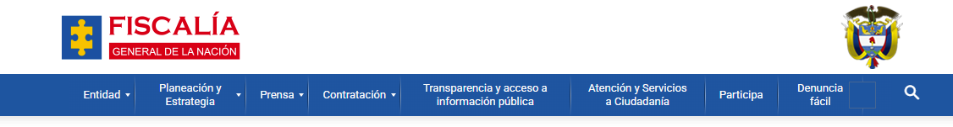

Estas acciones se desarrollan en el marco de una estrategia institucional en la cual es indispensable el compromiso de todas las áreas de la entidad con la revisión, actualización y mantenimiento en el cumplimiento de los requisitos para el acceso a la información pública, accesibilidad web, seguridad digital y datos abiertos que permiten ofrecer a la ciudadanía el acceso a la información pública y un diálogo transparente e informado.

Así las cosas, en cada vigencia, desde la Dirección de Planeación y Desarrollo, se brindan un acompañamiento permanente a todas las áreas de la entidad, para fortalecer los temas de la Estrategia de Transparencia, que incluye realizar un monitoreo periódico al cumplimiento de los requisitos de la Ley de Transparencia y de la Resolución 1519 de 2020 de MinTIC, con el fin de mantener la información actualizada en la página web institucional y realizar las articulaciones que correspondan.

3.3.2 INTEGRIDAD PÚBLICA Y CULTURA DE LA LEGALIDAD

Las directrices y pilares estratégicos de la Fiscalía General de la Nación sientan sus bases en el talento humano quienes con su trabajo enfocan y orientan las acciones institucionales hacia el logro y cumplimiento de la misión constitucional asignada a la entidad. Para una adecuada gobernanza es necesario incorporar la cultura de integridad y transparencia que permitan gestionar acciones de prevención, detección y respuesta a los diferentes riesgos a los que se enfrenta la institución, fortaleciendo la confianza ciudadana en la administración de justicia.

En este sentido, y teniendo en cuenta que las entidades públicas deben adoptar el Código de Integridad del servicio público, conforme a los términos señalados en la Ley 2016 de 2020 y lo dispuesto por el Departamento Administrativo de la Función Pública, la Fiscalía General de la Nación adoptó el Código de Ética, mediante Resolución 0-1305 del 2 de septiembre de 2021, el cual se encuentra vigente a la fecha.

El Código de Ética de la FGN establece los principios, valores y conductas que promueven y apoyan la administración de justicia, de acuerdo con las más altas exigencias éticas. En este sentido, sirve de manual y guía para el continuo mejoramiento de la gestión ética de la entidad por parte de sus servidores y tiene una función preventiva. Exige que los servidores públicos eviten conductas que violen los estándares éticos y los invita a exigir, a sus compañeros y a la institución, el cumplimiento solidario de estos estándares.

Este código aplica a funcionarios de carrera, servidores en cargos de libre nombramiento y remoción, provisionales y temporales, contratistas, proveedores, voluntarios, practicantes, servidores de entidades adscritas y demás partes interesadas.

Asimismo, el Código de Ética establece principios y directrices que definen los valores del servidor de la Fiscalía y orientan la actuación en diferentes escenarios: cuando el trabajo se relaciona con usuarios del sistema judicial, la Rama Judicial o la Rama Ejecutiva; cuando afecta a servidores de la Fiscalía, proveedores, contratistas, medios de comunicación, comunidad local, medio ambiente u organismos de control.

Igualmente, el documento incluye un protocolo para la toma de decisiones éticas, que sirve como guía para enfrentar problemas éticos identificados y evaluar la calidad de las decisiones adoptadas.

- Antecedentes de las acciones emprendidas para fortalecimiento de la apropiación de los valores del Código de Ética en la entidad

A lo largo de cada vigencia se llevan a cabo cursos específicos, así como de inducción y reinducción institucional orientados a la apropiación del Código de Ética y sus valores fundamentales dirigidos a todos los servidores de la entidad. Así mismo, se llevó a cabo una sesión semestral como canal para la implementación y apropiación del Código de Ética, generando espacios de participación para los servidores públicos de la entidad. A continuación, se presentan los resultados de participación de los cursos realizados en las dos vigencias anteriores:

Gráfica 3. Participación de cursos - Temas éticos

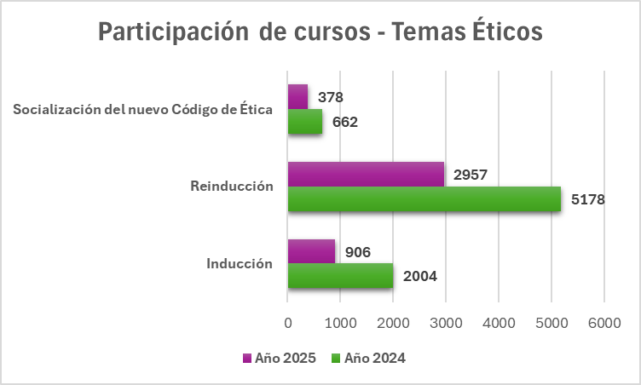

Fuente: Dirección de Altos Estudios (Corte 17 de octubre de 2025)

- Antecedentes de las acciones para el fortalecimiento de la Integridad, Transparencia y Lucha Contra la Corrupción

Utilizando los mecanismos de comunicación interna de la entidad, se han emitido piezas informativas, invitando a todos los servidores a realizar el curso de Integridad, Transparencia y Lucha Contra la Corrupción de la Función Pública:

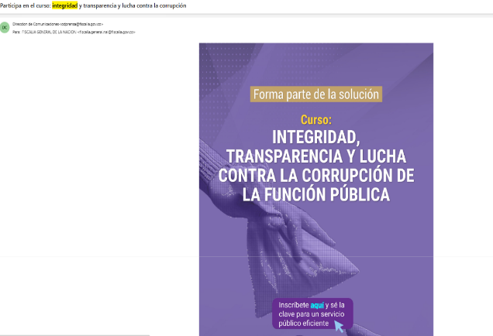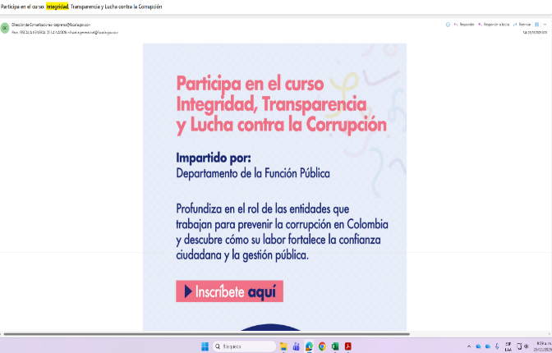

Así mismo, entre los años 2024 y 2025, se implementó una campaña institucional de divulgación para promover los valores del Código de Ética de la Fiscalía General de la Nación. Para ello, se utilizaron diversos canales de comunicación, como el banner en FiscalNet, correos masivos, protectores de pantalla, entre otros, con el objetivo de fortalecer la cultura ética. A continuación, se presentan los principales elementos que fueron fortalecidos por este medio:

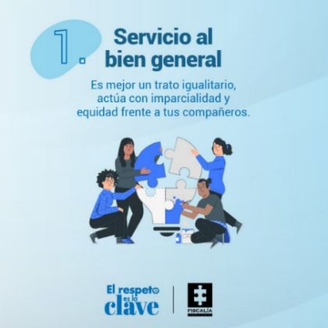

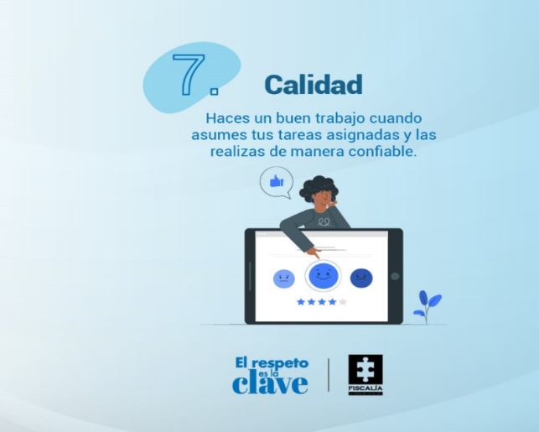
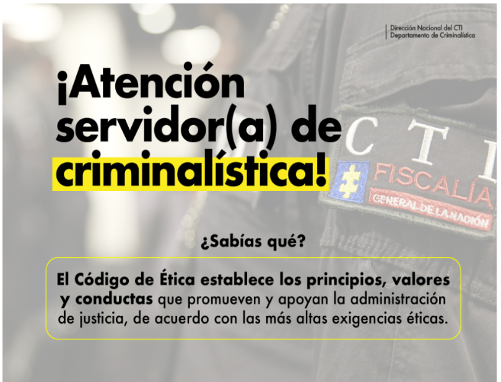


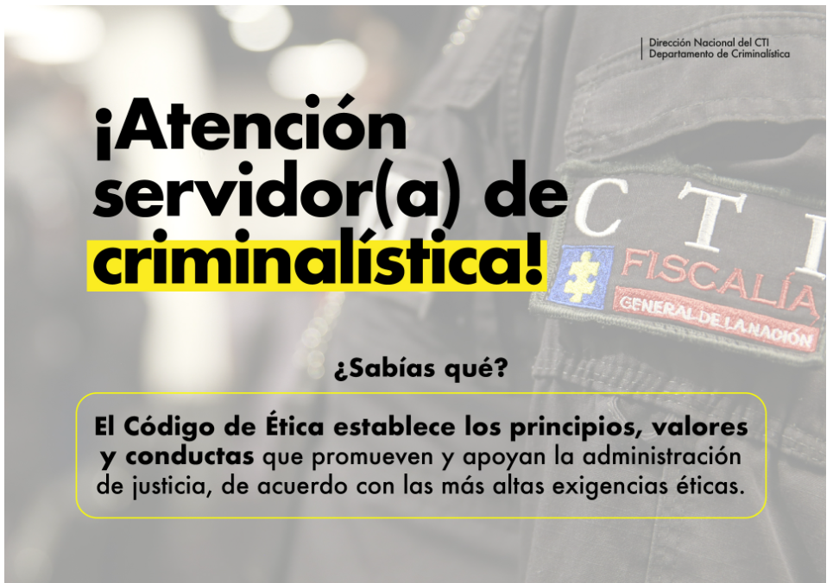
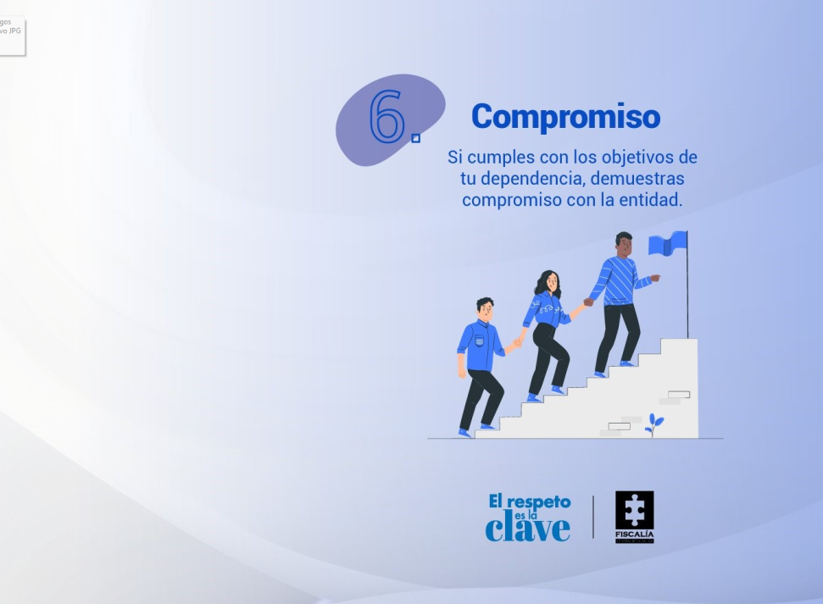
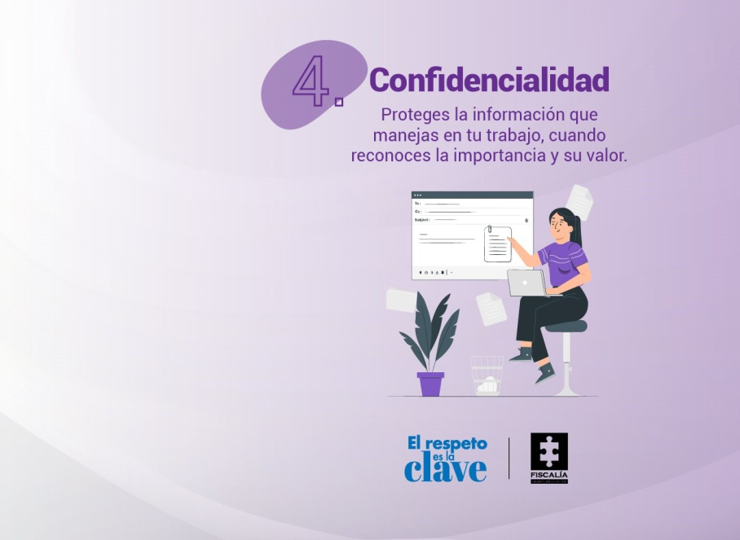
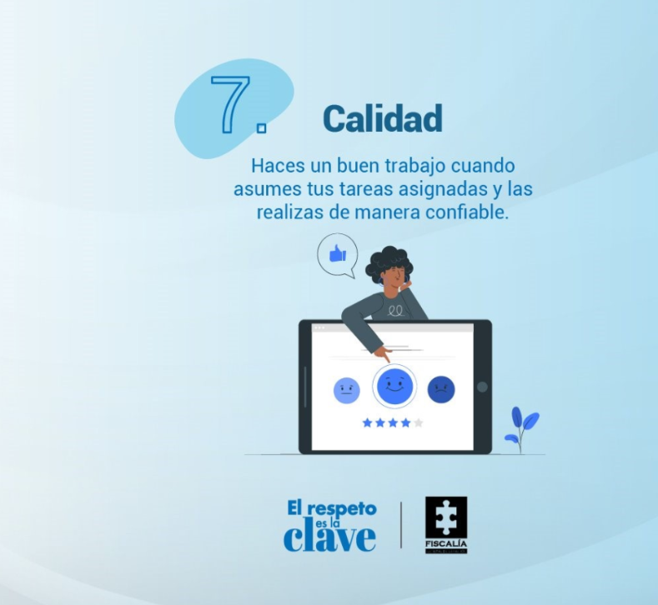
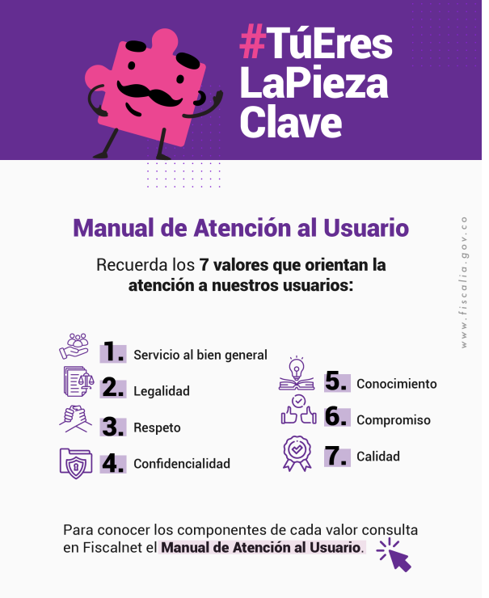
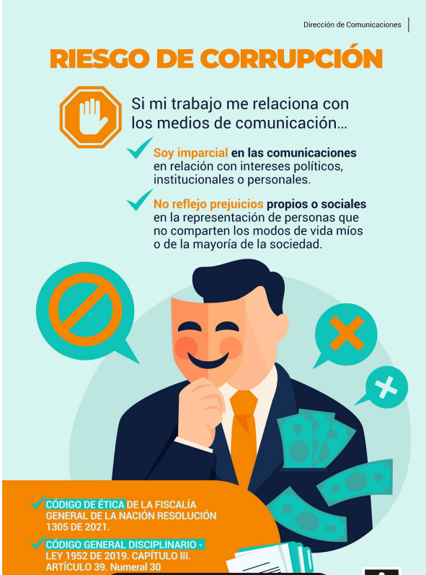

- Antecedentes de las acciones para el fortalecimiento de la integridad en el servicio público

En armonía con el documento “Recomendaciones para la implementación de la Política de Integridad” emitido por el Departamento Administrativo de la Función Pública (DAFP), se incluyó en la propuesta de actualización del “Manual de Funciones y Requisitos que conforma la planta de personal de la Fiscalía General de la Nación” la incorporación del Código de Ética en el ítem de Conocimientos Básicos o Esenciales de las fichas de los empleos de la entidad. Esta medida busca continuar promoviendo la integridad en el servicio público, conforme a lo establecido en la Ley 2016 de 2019. Esta propuesta de actualización fue publicada en septiembre de 2025 para su respectiva retroalimentación por parte de la ciudadanía con el fin de que pueda ser determinada la pertinencia de adoptar estos cambios.

Así mismo se avanza en la integración del Código de Ética como indicador especial dentro de la evaluación del desempeño laboral de los servidores de carrera; la habilitación de múltiples canales para la radicación de solicitudes o quejas relacionadas con el Código de Ética; la realización de capacitaciones y talleres sobre prevención del acoso laboral; y la elaboración de informes de análisis de gestión de los comités de convivencia laboral, entre otras acciones.

De otra parte, en el marco de la mesa técnica para implementar y hacer seguimiento a las acciones relacionadas con el Código de Ética, se trabajó articuladamente, bajo el liderazgo de la Subdirección de Talento Humano, con las siguientes áreas: Dirección de Planeación y Desarrollo, Dirección de Altos Estudios, Dirección de Control Interno y Dirección de Control Disciplinario, logrando aplicar una encuesta sobre la percepción de la integridad entre servidores y contratistas de la Fiscalía General de la Nación, seleccionados mediante muestreo estratificado con afijación proporcional, garantizando representatividad por nivel jerárquico y seccional, entre el 17 de septiembre y el 3 de octubre de 2025.

Teniendo en cuenta las recomendaciones formuladas en los informes de auditorías internas, como el seguimiento al Formulario Único de Reporte de Avances de la Gestión (FURAG) (vigencia 2024) y la evaluación independiente del Sistema de Control Interno (EISCI) del primer semestre de 2025, orientadas al fortalecimiento de la Política de Integridad, a través de la mesa de trabajo - Código de Ética se establecieron acciones dirigidas a la elaboración de un diagnóstico de dicha política. Este documento contempla un conjunto de herramientas diseñadas para diagnosticar y robustecer dicha política en la Fiscalía General de la Nación; entre ellas se destaca la herramienta de autodiagnóstico del Código de Integridad, dispuesta por la Función Pública, que permite no solo medir el grado de apropiación de los valores mencionados, sino también identificar áreas de mejora y definir acciones orientadas a optimizar los procesos de socialización e intervención, garantizando respuestas institucionales eficaces y alineadas con los principios de integridad pública.

- Antecedentes de las acciones relativas al Conflicto de Interés

En relación con el Registro de Información como Personas Expuestas Políticamente (PEP) y la Publicación y Divulgación Proactiva de la Declaración de Bienes y Rentas, del Registro de Conflictos de Interés y la Declaración del Impuesto sobre la Renta y Complementarios (Ley 2013 de 2019), los cuales deben ser publicados en el aplicativo de Integridad Pública, la entidad adelantó durante la vigencia 2025 las siguientes actividades:

Tabla 7. Actividades adelantadas con corte 30 noviembre de 2025
Registro de Información como Personas Expuestas Políticamente (PEP) | Publicación y Divulgación Proactiva de la Declaración de Bienes y Rentas, del Registro de Conflictos de Interés y la Declaración del Impuesto sobre la Renta y Complementarios (Ley 2013 de 2019)
Actividades adelantadas: | Actividades adelantadas:
* Capacitación administradores SIGEP – PEP | * Remisión a la Comisión Nacional de Disciplina Judicial del oficio por incumplimiento en la presentación de la Declaración de Bienes y Rentas, el Registro de Conflictos de Interés y la Declaración del Impuesto sobre la Renta y Complementarios (vigencia 2023).
* Publicación y divulgación Circular Registro de Información como Personas Expuestas Políticamente (PEP) a nivel nacional. | * Capacitación a los administradores del SIGEP sobre la Ley 2013.
Invitación a los servidores para registrar información como Personas Expuestas Políticamente (PEP) a nivel nacional, en el marco del inicio del calendario tributario. | * Publicación y divulgación de la circular sobre la Declaración de Bienes y Rentas, el Registro de Conflictos de Interés y la Declaración del Impuesto sobre la Renta y Complementarios (Ley 2013 de 2019) a nivel nacional.
Recordatorio para registrar información como Personas Expuestas Políticamente (PEP) a nivel nacional. | * Recordatorio de la presentación Declaración de Bienes y Rentas del Registro de Conflictos de Interés y la Declaración de Impuesto sobre la Renta y Complementarios Ley 2013 de 2019 “Nivel Nacional” “Si no presentó su Declaración de Renta no olvide”.
 | * Recordatorios sobre la presentación de la Declaración de Bienes y Rentas, el Registro de Conflictos de Interés y la Declaración del Impuesto sobre la Renta y Complementarios (Ley 2013 de 2019) a nivel nacional, incluyendo mensajes como “Si no presentó su Declaración de Renta, no olvide” y “Cierre calendario tributario”.
 | * Solicitud al Departamento Administrativo de la Función Pública del listado de servidores que han presentado la declaración conforme a la Ley 2013.

Asimismo, la entidad cuenta con diversas herramientas para la gestión del conflicto de interés, entre ellas:

- Manual de contratación de la FGN, código FGN-AP07-M-01, numeral 1.5: inhabilidades, incompatibilidades y conflicto de interés.
- Estatuto de Auditoría Interna, código FGN-SP02-EST-01, numeral 5.2.3: conflicto de interés, y creación del formato de declaración de independencia, código FGN-SP02-F-14, dentro del Proceso Auditoría.
- Comité Institucional de Coordinación de Control Interno (CICCI), en cumplimiento del numeral 7° del artículo 14 de la Resolución N.°1400 de 2021.
- Circular vigente sobre la presentación de la Declaración de Bienes y Rentas y el directorio de enlaces nacionales para su diligenciamiento.

- Acciones de fortalecimiento para la vigencia 2026

A partir de los antecedentes mencionados, es necesario dar continuidad a las iniciativas adelantadas para el fortalecimiento de la integridad pública y la cultura de la legalidad. Dentro de las acciones a impulsar en la vigencia 2026 se destacan:

- Acciones, bajo el liderazgo de la Subdirección de Talento Humano, que conlleven a la actualización del Código de Ética, con el fin de alinear sus valores frente a los establecidos en el Código de Integridad.
- Dar continuidad a estrategias para el fortalecimiento y apropiación de la cultura ética por parte de los servidores, funcionarios, contratistas y partes interesadas de la FGN.
- Consolidar e implementar instrumentos para la gestión preventiva del conflicto de interés aplicable en la entidad, con el propósito de fortalecer el ambiente de control y promover el conocimiento y aplicación por parte de los servidores de la entidad, con base en las directrices de la Función Pública sobre el particular.

3.3.3 DIÁLOGO Y CORRESPONSABILIDAD

La Fiscalía General de la Nación (FGN) garantiza la divulgación de la información institucional con el fin de que la ciudadanía conozca de manera clara y oportuna los objetivos definidos, los avances y los resultados obtenidos en cumplimiento de la misión constitucional que le asiste a la entidad. En este sentido, se adoptan mecanismos de comunicación accesible y transparentes que permitan fortalecer la participación ciudadana, promover el control social y asegurar la comprensión de las funciones institucionales.

De igual manera, la entidad anualmente realiza el ejercicio de rendición de cuentas mediante una audiencia pública donde la comunidad conoce de primera mano la gestión desarrollada y el manejo dado a los recursos asignados. Al término de dicha actividad, se procede a la publicación de un informe oficial, donde se expone de manera detallada las actuaciones judiciales e investigativas más relevantes, así como los resultados obtenidos en cumplimiento de las funciones institucionales garantizando el cumplimiento de los principios de transparencia, participación y control social.

Así mismo, se diseñan e implementan campañas externas orientadas a dar a conocer la misión de la Fiscalía y promover el acercamiento de los usuarios al servicio de la justicia. De igual manera, se desarrollan estrategias internas de comunicación encaminadas a promover entre los servidores las buenas prácticas en la atención a la ciudadanía, el respeto por sus derechos y el fortalecimiento de una cultura institucional basada en la transparencia, la responsabilidad y la prestación eficiente del servicio público.

Para dinamizar y hacer seguimiento a la acción pública de divulgación se realiza un monitoreo permanente de los medios de comunicación con el propósito de identificar el tono de las noticias difundidas y la percepción que la ciudadanía tiene respecto de la actividad que adelanta la entidad. Esta información permite orientar, ajustar y fortalecer las acciones definidas en materia de comunicación garantizando la oportunidad y efectividad en la difusión de la gestión pública.

3.3.3.1 Diagnóstico de los trámites y servicios de la entidad

Desde 2016, se consultó al Departamento Administrativo de la Función Pública (DAFP) si, conforme a las características que definen un “trámite” y a los servicios que presta la entidad descritos en la consulta, la Fiscalía General de la Nación contaba con trámites en la gestión de sus usuarios.

Al respecto, el DAFP indicó:

“La Fiscalía, por ser una entidad de orden nacional y perteneciente a la Rama Judicial, no ejecuta ni ejerce funciones administrativas frente al ciudadano. Por ello, no posee procesos que deban registrarse en la herramienta tecnológica SUIT, destinada a la política de racionalización de trámites. En consecuencia, la entidad no está obligada a implementar el segundo componente (Estrategia Anti-trámites) del Plan Anticorrupción y de Atención al Ciudadano, según lo dispuesto en la Ley 1474 de 2011”.

3.3.3.2 Necesidades orientadas a la racionalización y simplificación de trámites

Además de sus sedes físicas, la entidad ha implementado diversos canales no presenciales para facilitar el acceso a sus servicios, como el Centro de Contacto, el formulario virtual de PQRS y la herramienta Denuncia Fácil, entre otros. Estos mecanismos son monitoreados de manera permanente para identificar e implementar oportunidades de mejora.

- Para consultar los servicios que ofrece la entidad, ingrese a la página web en la ruta: https://www.fiscalia.gov.co / Atención y Servicio a la Ciudadanía / Portafolio de Servicios

- Para conocer la información sobre los canales dispuestos por la entidad, ingrese a la siguiente ruta: https://www.fiscalia.gov.co/Atención y Servicio a la Ciudadanía/Canales de atención/ para presentar denuncias: https://www.fiscalia.gov.co / Denuncia Fácil

- Para interponer denuncias acceda desde la página web www.fiscalía.gov.co al siguiente botón:



- Para consultar el estado de una noticia criminal, acceda desde la página web www.fiscalía.gov.co al siguiente botón:



- Para radicar una Petición, Queja, Reclamo o Sugerencia, acceda desde la página web www.fiscalía.gov.co al siguiente botón:


3.3.3.3 Estrategia de Participación Ciudadana

Para la vigencia 2026 se realizarán las siguientes acciones institucionales para la participación de las ciudadanías:

- Denunciar ante las autoridades competentes las actuaciones que afectan los mecanismos de participación democrática y que son de competencia de la Dirección Especializada contra la Corrupción, de acuerdo con la Resolución 376 del 19 de agosto de 2025.

- Jornada de mesas de trabajo con víctimas - recaudo de información adicional a las investigaciones en curso (protesta social).

- Estrategia de homicidios y amenazas en contra de líderes sociales para evaluar y coordinar el seguimiento al cumplimiento de las garantías de seguridad para el ejercicio de la labor de los Organismos de Acción Comunal.

- Realizar seguimiento al estado de las investigaciones por afectaciones en contra de Firmantes del Acuerdo de Paz.

- Centros de Atención Ciudadana - CAF, donde podrán acceder de manera presencial a información y servicios institucionales.

En este sentido y con el fin de fortalecer la Acción Estratégica “Diálogo y corresponsabilidad” se elaboró la “Estrategia de Participación Ciudadana”, matriz que se anexa al presente documento y la cual contiene las anteriores acciones institucionales.

3.4. INICIATIVAS ADICIONALES

3.4.1 SERVICIO AL CIUDADANO

En el marco del Direccionamiento Estratégico 2024-2028, la Fiscalía General de la Nación se comprometió con el fortalecimiento de los canales de atención y con la implementación de herramientas tecnológicas para que la información inicialmente recolectada sea de mayor calidad, con datos suficientes y útiles para el desarrollo de las investigaciones.

En cumplimiento de esta directriz, durante el año 2025, la Dirección de Atención al Usuario, Intervención Temprana y Asignaciones (DAUITA) trabaja en un proyecto orientado a mejorar la forma en que se reciben las denuncias. Para materializar esta iniciativa, la Subdirección de Tecnologías de la Información y las Comunicaciones desarrolló un prototipo de herramienta, basada en inteligencia artificial, que permite recibir denuncias de manera presencial mediante dictado por voz. Su propósito es optimizar la recolección de información, mejorar la experiencia del usuario, reducir el riesgo de revictimización y garantizar una atención con enfoque diferencial, en concordancia con los Pilares 2 y 3 del Direccionamiento Estratégico.

Así mismo, para evaluar el funcionamiento de esta herramienta en condiciones reales, se realizó una prueba piloto mediante visitas técnicas a distintas sedes de la Fiscalía. Estas visitas permitieron observar su desempeño para identificar oportunidades de mejora y recoger impresiones de los servidores encargados de la recepción de denuncias.

A finales de 2025, la herramienta fue activada en el entorno de producción del sistema SUIP, en una versión no visible para los receptores, mientras la Subdirección de Tecnologías de la Información y las Comunicaciones adelanta la adquisición de los micrófonos requeridos. Una vez finalizado este proceso, se iniciará la implementación gradual de la herramienta a nivel nacional durante el año 2026.

3.4.1.1 Canal presencial

La Entidad cuenta con diferentes sedes físicas para brindar atención presencial a la ciudadanía, entre ellas:

- Centros de Atención de la Fiscalía (CAF) - (97)
- Puntos de Atención de la Fiscalía (PAF) – (227)
- Casas de Justicia del Ministerio de Justicia y del Derecho, donde la Fiscalía hace presencia.
- Unidades de Flagrancias – Unidades de Reacción Inmediata (URI).

Como parte de las estrategias implementadas en el año 2025 para fortalecer la atención presencial, se inauguraron 11 nuevos Centros de Atención de la Fiscalía - CAF en los siguientes municipios:

- Pitalito (Huila)
- Silvania (Cundinamarca)
- Juradó (Chocó)
- Pore (Casanare)
- San Martín de Loba (Bolívar)
- Bajo Baudó (Chocó)
- Tame (Arauca)
- Floridablanca (Santander)
- Puerto Tejada (Cauca)
- Colón (Putumayo)
- Barrancominas (Guanía)

Adicionalmente, se inauguraron veintidós (22) Puntos de Atención de Fiscalía - PAF en los siguientes municipios:

- Agua de Dios (Cundinamarca)
- Albania (Caquetá)
- Carmen de Apicalá (Tolima)
- Ciénaga de Oro (Córdoba)
- Corregimiento Rozo - Palmira (Valle del Cauca)
- Flandes (Cundinamarca)
- Galapa (Atlántico)
- Girardota -Medellín (Antioquia)
- Hato Nuevo (La Guajira)
- La Ceja (Antioquia)
- Morelia (Caquetá)
- Pisba (Boyacá)
- Ponedera (Atlántico)
- Puerto Escondido (Córdoba)
- Sabanas de San Ángel (César)
- San Jacinto de Cauca (Bolívar)
- Santa Isabel (Tolima)
- Santa Lucia (Atlántico)
- Tabio (Cundinamarca)
- Toro (Valle del Cauca)
- Ulloa (Valle del Cauca)
- Villanueva (Casanare)

3.4.1.2 Sistema Web de Turnos (SWT)

El SWT es una herramienta tecnológica cuyo objetivo es facilitar y optimizar la atención de las filas de espera de los ciudadanos que se acercan a los Centros de Atención de la Fiscalía (CAF), y que además permite recolectar información estadística para hacer los ajustes y las mejoras necesarias en las rutas de atención. La entidad cuenta actualmente con sistemas de turnos a nivel nacional en los 97 CAF.

Gráfica 4. Cantidad de turnos atendidos en el SWT

3.4.1.3 Módulos de autogestión

En algunos Centros de Atención de la Fiscalía (CAF) se han dispuesto módulos de autogestión que permiten a los usuarios acceder y gestionar por sí mismos los siguientes servicios de la entidad:

- Registrar denuncias.
- Agendar citas en los CAF según su disponibilidad de tiempo.
- Crear, consultar y hacer seguimiento a Peticiones, Quejas, Reclamos y Sugerencias (PQRs).
- Consultar el estado de una denuncia mediante el Número Único de la Noticia Criminal (NUNC).
- Acceder a servicios e información de interés publicada en la página web de la entidad.

3.4.1.4 Agende una cita

Para solicitar una cita en un Centro de Atención de la Fiscalía (CAF) se deben seguir los siguientes pasos:

- Ingrese al portal oficial de la Fiscalía: https://www.fiscalia.gov.co.
- Ubíquese en el menú “Atención y Servicios a la Ciudadanía” / 2. Canales de atención/ pida una cita.
- Seleccione la opción “Pida una cita”.
- Diligencie el formulario con sus datos personales (nombre, documento, correo electrónico).
- Seleccione la fecha y hora disponible en el calendario.
- Confirme la cita.

Una vez se complete el proceso, recibirá un correo electrónico con la confirmación y el enlace para conectarse el día de la cita.

3.4.1.5 Canal virtual

La Fiscalía General de la Nación cuenta con la página web www.fiscalia.gov.co en la que se puede acceder a los siguientes servicios:

Tabla 8. Tabla Servicios FGN - Canal Virtual
SERVICIO  BOTÓN | DENUNCIAR | RADICAR O CONSULTAR PQRS | CONOCER EL ESTADO BÁSICO DE SU DENUNCIA | CONSULTAR INFORMACIÓN GENERAL
  Botón Denuncia Fácil  Horario: 24 horas  365 días | SÍ
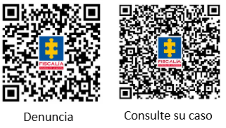  Código QR  Horario: 24 horas  365 días | SÍ |  | SÍ
  Consulta tu caso  Horario: 24 horas 365 días |  |  | SÍ
  Radique su PQRS  Horario: 24 horas  365 días |  | SÍ
  Llamada Virtual  Horario: Lunes a domingo de 6:00 a.m. a 10:00 p.m. | SÍ | SÍ | SÍ | SÍ
  Mensaje SMS código 898006  Horario Lunes a sábado de 6:00 a.m. a 10:00 p.m. |  |  | SÍ | SÍ
  Chat  Horario: lunes a domingo de 8:00 a.m. a 6:00 p.m. |  |  | SÍ | SÍ
  Video llamada en Lengua de señas colombiana  Horario: Lunes a viernes: 8: 00 a.m. – 1:00 p.m. y 2:00 p.m. – 5:00 p.m.  Sábados: 8:00 a.m. – 12:00 m. | SÍ

Correo para notificaciones judiciales: Correo electrónico habilitado exclusivamente para recibir notificaciones judiciales. jur.notificacionesjudiciales@fiscalia.gov.co

Correo para notificaciones de tutela: Correo electrónico habilitado exclusivamente para notificaciones judiciales en las acciones de tutela en las que esté vinculada la Fiscalía General de la Nación juridicanotificacionestutela@fiscalia.gov.co

3.4.1.6 Canal telefónico

3.4.1.6.1. Centro de contacto

Los ciudadanos pueden comunicarse con el Centro de Contacto de la Fiscalía para:

- Solicitar información sobre los servicios de la entidad.
- Presentar denuncias por cualquier delito.
- Consultar el estado de la denuncia (con NUNC de 21 dígitos).
- Reportar hechos delictivos de forma anónima.
- Reportar violencia sexual, intrafamiliar, de pareja, expareja y de género.
- Reportar corrupción pública o privada.
- Denunciar trata de personas (esclavitud, explotación sexual, mendicidad ajena, trabajos forzados, servidumbre), sin importar el lugar de la víctima.
- Reportar amenazas a defensores de DD.HH., periodistas y líderes sociales, políticos o comunales.
- Reportar hechos victimizantes del conflicto armado (guerrilla, disidencias, bandas criminales, paramilitares).
- Reportar desaparición de familiares o conocidos (Mecanismo de Búsqueda Urgente - MBU).
- Presentar peticiones, quejas, reclamos, felicitaciones o sugerencias.
- Los Niños, Niñas y Adolescentes (NNA) pueden comunicarse al centro de contacto de la entidad para reportar que son víctimas de un delito.

Tabla 9. Líneas telefónicas
1. Líneas telefónicas nacionales | Marcando gratuitamente desde teléfono fijo a la línea 01 8000 9197 48 o desde celular línea 122, las 24 horas del día, 365 días al año
2. Líneas telefónicas internacionales:
  País | Número | Cobertura
  España | 900995727 | Fijo/Móvil
  Chile | 188 800 201 122 | Fijo
  México | 0-1800 283 2122 | Fijo/Móvil
  Perú | 0800 56 057 | Fijo/Móvil
  República Dominicana | 01800 751 1122 | Fijo
  China | 4008 427130 | Fijo
  Japón | 00531 490083 | Fijo/Móvil
  Ecuador | 01800 000 118 | Fijo/Móvil
  Argentina | 0800 666 0122 | Fijo/Móvil
  Paraguay | 009 800 57 20122 | Fijo
  Emiratos Árabes Unidos | 8000 4910079 | Fijo
  Turquía | 00800 142059122 | Fijo
  Puerto Rico /USA | 1888 575 3122 | Fijo/Móvil

3.4.1.6.2 Canal escrito

La entidad tiene dispuestas las Ventanillas Únicas de Correspondencia (VUC) a nivel nacional donde se pueden radicar comunicaciones escritas. Para más información sobre ubicación y horarios consulte la página web de la entidad en la ruta: www.fiscalia.gov.co / Menú Atención y Servicios a la Ciudadanía / 2. Canales de atención y pida una cita / Ventanillas Únicas de Correspondencia.

3.4.2 LUCHA CONTRA LA CORRUPCIÓN RELACIONADA CON LA DEFORESTACIÓN

En el marco de las funciones y compromisos de la Fiscalía General de la Nación, y con el objetivo de fortalecer estrategias de alto impacto en la lucha contra la corrupción asociada a la deforestación, la Dirección Especializada para los Delitos contra los Recursos Naturales y el Medio Ambiente (DEMA) ha adelantado un trabajo articulado con organizaciones de la sociedad civil, agencias de cooperación internacional y entidades nacionales. Entre ellas se destacan el Consejo Nacional de Lucha contra la Deforestación y otros Crímenes Ambientales (CONALDEF), la Fundación para la Conservación y el Desarrollo Sostenible (FCDS), y la Agencia de los Estados Unidos para el Desarrollo Internacional (USAID), a través del Programa Amazonía Mía.

Esta articulación ha permitido establecer e implementar acciones orientadas al fortalecimiento de capacidades técnicas, con el fin de facilitar resultados efectivos en los procesos de investigación y judicialización de los delitos asociados al fenómeno de la deforestación en Colombia.

A continuación, los avances y logros alcanzados en el marco de esta articulación durante el periodo 2024–2025.

3.4.2.1 Consejo Nacional de Lucha contra la Deforestación y otros Crímenes Ambientales (CONALDEF)

El CONALDEF es la máxima instancia de articulación y coordinación interinstitucional para el control y la vigilancia de la deforestación, así como de otros crímenes ambientales que constituyen motores de degradación de los recursos naturales y del medio ambiente en Colombia.

Está integrado por el Ministro de Ambiente y Desarrollo Sostenible, quien lo preside; el Ministerio de Defensa Nacional; el Ministerio de Justicia y del Derecho; el Ministerio de Agricultura y Desarrollo Rural; el Ministerio de Salud y Protección Social; el Instituto de Hidrología, Meteorología y Estudios Ambientales (IDEAM); la Procuraduría General de la Nación; y la Fiscalía General de la Nación.

En el marco del CONALDEF, la Fiscalía General de la Nación, a través de la Dirección Especializada para los Delitos contra los Recursos Naturales y el Medio Ambiente (DEMA), mantiene una participación activa mediante la asistencia a mesas técnicas de monitoreo y análisis de información; la emisión de órdenes de policía judicial; la gestión de denuncias y seguimiento a los traslados recibidos; la articulación con fiscales seccionales para fortalecer la judicialización en los territorios; y la aprobación de protocolos técnicos.

A continuación, se presentan los resultados alcanzados:

- Operativos:

Se coordinaron nueve (9) operaciones nacionales, logrando avances significativos en la judicialización de estructuras criminales dedicadas a la minería ilegal, la tala masiva, el tráfico de madera y otras economías ilícitas asociadas a la degradación ambiental.

- Instancias técnicas activadas:

Se realizaron 26 reuniones de monitoreo y análisis de información, que permitieron consolidar alertas tempranas, mapear riesgos territoriales y orientar decisiones interinstitucionales con base en información actualizada y verificable para cada uno de los casos priorizados. Asimismo, se llevaron a cabo 10 sesiones de coordinación interinstitucional, en las que se definieron acciones conjuntas entre entidades nacionales y territoriales, logrando priorizar intervenciones frente a la deforestación y otros delitos ambientales en zonas críticas del país.

- Protocolos técnicos:

Se avanzó en el diseño y contenido de los protocolos conceptualización del acaparamiento de tierras y el protocolo de cierre, desmantelamiento y otras medidas de gestión sobre accesos terrestres y pistas aéreas ilegales.

En 2026, la Fiscalía General de la Nación tiene proyectados varios operativos que serán coordinados en el marco del CONALDEF. Asimismo, se espera continuar con las mesas de monitoreo y en el fortalecimiento de intercambio de información entre las entidades que lo integran.

3.4.2.2 Fundación para la Conservación y el Desarrollo Sostenible – FCDS

La Fiscalía General de la Nación cuenta con un convenio de asociación vigente con la Fundación para la Conservación y el Desarrollo Sostenible (FCDS), cuyo objeto es “aunar esfuerzos institucionales, técnicos, humanos y logísticos para identificar situaciones asociadas a delitos ambientales, a través del acceso a información técnica especializada y del fortalecimiento de la capacidad investigativa y de judicialización de las conductas delictivas relacionadas con el aprovechamiento ilícito de los recursos naturales y del medio ambiente, así como de otras actividades conexas”.

En el marco de este convenio, se han desarrollado diversas actividades, entre las que se destacan:

Tabla 10. Líneas de trabajo
Líneas de trabajo (Cursos, capacitaciones, programas académicos)
Diseño e implementación de programas académicos | - Diplomado Especializado en Delitos Ambientales, con la Pontificia Universidad Javeriana.
Capacitaciones técnicas | - Motores de deforestación, donde los fiscales y analistas asistieron a jornadas sobre vías, ganadería, minería incluyendo el análisis normativo del proceso sancionatorio y el decreto de autoridades indígenas.  - Temáticas impartidas que incluyeron al SINA, Ley 1333 de 2009 (sancionatorio), Resolución 2064 de 2010 y análisis de figuras de ordenamiento Ley segunda PNN – DMI.  - Se gestionó la contratación de un equipo de cuatro profesionales, para brindar apoyo directo a la Dirección Especializada. El objetivo es trabajar en dos líneas temáticas como Deforestación y Carbón Vegetal / Arenas Negras, como parte de la Priorización de análisis criminal para 2026.
Talleres | - Sistemas de Información Geográfica SIG, sobre el uso de herramientas SIG en la investigación penal.  - Se facilitó el II Taller Binacional, donde se expuso sobre el marco legal de los Equipos Conjuntos de Investigación (ECI), cuyo resultado fue un borrador de Acuerdo para el primer ECI entre la FGN y la FEMA de Perú, enfocado en criminalidad ambiental.  - Trazabilidad Forestal, en coordinación con el Ministerio de Ambiente, se realizó capacitación a fiscales y policía judicial de la Dirección, en el uso de Salvoconducto Único en Línea - SUNL, como herramienta contra el tráfico de madera.

Tabla 11. Soporte y acompañamientos
Soporte y acompañamientos
Acompañamiento en casos priorizados | - Asesoría técnico – jurídica en casos estructurados de deforestación en Guaviare, incluyendo el análisis de expedientes por tala y quema, ganadería en zonas no permitidas y construcción de vías ilegales.
Suministro de información probatoria | - Se compartió una base de datos consolidada de informes de monitoreo MAAP de Amazon Conservation Association ACA, que contiene análisis multitemporal, mapas detallados sobre motores de deforestación en las áreas de interés para la entidad.
Soporte técnico directo | - Apoyo jurídico directo para solicitudes de los despachos adscritos a la DEMA y del macro caso Nukak.

Tabla 12. Articulación Interinstitucional Nacional y Trasnacional
Articulación Interinstitucional Nacional y Trasnacional
Cooperación Penal Transnacional (Perú – Brasil) | - Se coorganizó y participó en el taller sobre Inteligencia de Fuentes Abiertas (OSINT) con GITOC para fiscales de Colombia, Perú y Brasil.
Articulación FGN - Autoridades Ambientales (CDA) | - Se medió y capacitó a la Corporación para el Desarrollo Sostenible del Norte y Oriente Amazónico - CDA (Guaviare y Vaupés) para mejorar la calidad de los conceptos técnicos.
Articulación FGN - Defensoría del Pueblo | - Se elaboró un concepto jurídico sobre la viabilidad de la justicia restaurativa en delitos ambientales, concluyendo que la mediación es el mecanismo idóneo si se vincula al principio de oportunidad y se sustenta en el concepto técnico de la autoridad ambiental.

Tabla 13. Otros resultados
Otros resultados
Resolución No. 363 de 2024 CDA | Estandarizar los términos de referencia para medidas de compensación. Este instrumento es ahora utilizado por la FGN como el soporte técnico-administrativo para la evaluación y viabilidad de preacuerdos y principios de oportunidad en delitos ambientales.
Coordinador Nacional de Mediación de la Defensoría del Pueblo | Se estableció contacto con el Coordinador Nacional, para proponer una alianza de fortalecimiento que apoye el convenio de mediación penal, ya existente entre la Fiscalía General de la Nación y la Defensoría del Pueblo.

Se espera que para el 2026 se prorroguen los términos del convenio a cinco (años) y se le dé continuidad al objeto de este.

3.4.2.3 Programa Amazonía Mía (USAID)

En el marco del Programa Amazonía Mía, se avanzó en la primera fase del diseño de una herramienta tecnológica destinada a identificar las investigaciones y patrones criminales que se relacionan con el fenómeno de la deforestación en el bioma amazónico colombiano. Adicionalmente, se brindó apoyo técnico a investigaciones vinculadas con este fenómeno criminal, contribuyendo al fortalecimiento de las capacidades institucionales para su análisis y judicialización. Es de tener en cuenta que el programa finalizó en 2024, por lo que la Fiscalía General de la Nación no tiene programadas acciones conjuntas para 2026.

3.4.3 ACUERDO FINAL PARA LA TERMINACIÓN DEL CONFLICTO Y LA CONSTRUCCIÓN DE UNA PAZ ESTABLE Y DURADERA

En el marco del punto 3 del Acuerdo Final de Paz (Acuerdo), que trata sobre el fin del conflicto armado, se acordó la creación de la Unidad Especial de Investigación (UEI o Unidad) de la Fiscalía General de la Nación. Particularmente, la Unidad fue pensada como una de muchas medidas necesarias para fortalecer la lucha contra las organizaciones, dinámicas y conductas que amenazaran la efectiva implementación del Acuerdo. Así, hace parte de las garantías de seguridad para los excombatientes que, en virtud del tránsito a la vida civil, se dediquen a ejercer la política o cualquier otro tipo de liderazgo. El punto 3 del Acuerdo identifica el riesgo que representan las organizaciones criminales sucesoras del paramilitarismo y sus redes de apoyo para la reincorporación civil y política de quienes han dejado las armas y –más ampliamente– para el proyecto de consolidar una paz estable y duradera a largo plazo.

El Acuerdo prevé la creación de la Unidad con el objetivo fundamental de judicializar y desmantelar las organizaciones criminales que amenacen la implementación de los acuerdos, contribuyendo así a la garantía de no repetición en relación con las violaciones de derechos humanos. La UEI, por expreso mandato del Acuerdo, hace parte de la justicia penal ordinaria. El punto 3.4.4 señala de manera inequívoca que la Unidad se crea “por fuera de la Jurisdicción Especial para la Paz” y hace parte de la Fiscalía General de la Nación, además de establecer que debe funcionar de manera articulada con todas las dependencias de la Fiscalía y con el Fiscal General. Adicionalmente, el Acuerdo afirma con contundencia que la UEI tendrá plena autonomía para ejercer sus competencias y cumplir con su misionalidad.

La Unidad Especial de Investigación – UEI tiene como población objeto a aquellos Firmantes del Acuerdo de Paz y sus familiares, certificados por la Oficina del Alto Comisionado para la Paz (OACP), víctimas de graves afectaciones; al igual investiga los homicidios en contra de Defensores de Derechos Humanos sucedidos a partir de la firma del Acuerdo de Paz.

3.4.3.1 Plan Marco De Implementación - PMI

El Plan Marco de Implementación del Acuerdo Final (PMI) ha sido elaborado por el Gobierno de Colombia, y discutido y aprobado por la Comisión de Seguimiento, Impulso y Verificación del Acuerdo Final (CSIVI), en cumplimiento de las disposiciones del Punto 6.1.1 del “Acuerdo Final para la terminación del conflicto y la construcción de una paz estable y duradera”, suscrito entre el Gobierno y las Fuerzas Armadas Revolucionarias de Colombia (FARC- EP) el 24 de noviembre de 2016, y refrendado por el Congreso de la República el 2 de diciembre del mismo año.

El PMI orientará las políticas públicas requeridas para el cumplimiento del Acuerdo Final durante 15 años, y facilita su seguimiento por parte de las diferentes instancias dispuestas para este fin. De igual forma, es el principal referente para la inclusión de los componentes de paz dentro de los Planes Nacionales de Desarrollo en los términos establecidos en el Acuerdo Final y en el Acto Legislativo 01 de 2016.

El Punto 3 sobre el Fin del Conflicto plantea la hoja de ruta para terminar de manera definitiva las acciones ofensivas entre la Fuerza Pública y las FARC-EP, las hostilidades y cualquier acción que afecte a la población civil. De igual forma, propone medidas para realizar el procedimiento de dejación de las armas, iniciar el proceso de reincorporación de los excombatientes de las FARCEP y de esta manera crear las condiciones para el inicio de la implementación del Acuerdo Final.

Es así como la Unidad Especial de Investigación presenta dentro del capítulo Acuerdo Final Para La Terminación Del Conflicto Y La Construcción De Una Paz Estable Y Duradera, los indicadores del componente temático en el PMI.

Tabla 14. Indicadores del componente temático en el PMI
Código indicador | Nombre del indicador | Responsable | Año inicio | Año fin
C.428 | Imputaciones realizadas sobre los casos priorizados por la Unidad Especial de Desmantelamiento | Fiscalía General de la Nación | 2018 | 2031
C.429 | Acusaciones sobre imputaciones realizadas | Fiscalía General de la Nación | 2018 | 2031
C.430 | Porcentaje de organizaciones criminales judicializadas de las identificadas | Fiscalía General de la Nación | 2018 | 2031

Resolución No. 0-0412 del 10 de septiembre de 2024.
Secretaría de Transparencia, Circular CIR25-0026/GFPU de 2025.
Anexo Técnico del PTEP, versión 1. Pág. 18.
“El Programa está dirigido a todos los grupos de valor que tiene la entidad u organización, incluidos los colaboradores, sin importar su tipo de vinculación, es decir, funcionarios, empleados, contratistas y proveedores. Los usuarios, que pueden ser las ciudadanías en general o clientes, según como sea la operación. Los supervisores de la entidad u organización: sean órganos de control, autoridades de inspección y vigilancia, o aquellos que ejerzan cualquier tipo de control (participaciones, control jerárquico o de tutela)”. (negrilla del texto original). Fuente: anexo Técnico del PTEP, versión 1. Pág. 33.
Las Líneas de Defensa se explican en la Tabla 3 y Tabla 6.
Anexo Técnico del PTEP, versión 1. Pág. 29.
Anexo Técnico del PTEP, versión 1. Pág. 41.
Anexo Técnico del PTEP, versión 1. Pág. 42.
Anexo Técnico del PTEP, versión 1. Pág. 43.
Anexo Técnico del PTEP, versión 1. Pág. 57.
El Programa tiene una visión de corto (anualidad), mediano (dos años) y largo plazo (cuatro años). En el corto plazo se desarrolla el Plan de Ejecución y Monitoreo, de forma que se garantice la implementación de las acciones y su monitoreo permanente. En el mediano plazo se elaboran los Informes de Evaluación, para que los resultados estén debidamente sustentados en hechos sostenidos en el tiempo. En el largo plazo la reformulación del Programa, el cual se ajustará teniendo en cuenta el direccionamiento estratégico de la entidad. Fuente: anexo Técnico del PTEP, versión 1. Pág. 56.
Anexo Técnico del PTEP, versión 1. Pág. 57.
Secretaría de Transparencia, capacitación del 2025-07-23 Programas de Transparencia y Ética Pública (PTEP) - Modelo Estado Abierto.
Direccionamiento Estratégico 2024 – 2028. “Experiencia e innovación al servicio de la justicia”. Pag 31.
Esta opción le permite solicitar, consultar o modificar citas.
Debe tener el número de radicado.
Usar el código correspondiente al servicio requerido.
Servicio exclusivo para personas con discapacidad auditiva.
Sistema Nacional Ambiental.
Parques Nacionales Naturales.
Distritos de Manejo Integrado.
Agencia de los Estados Unidos para el Desarrollo Internacional.
Acuerdo Final para la Terminación del Conflicto Armado y la Construcción de una Paz Estable y Duradera. Punto 3.4.4.
Homicidios, tentativas de homicidio, desaparición forzada y amenazas.
Anexo B – Plan Marco de Implementación: Acuerdo final para la terminación del conflicto y la construcción de una Paz estable y duradera.

